Datum: ____________________ Name: ________________________

Versuchsprotokoll

Versuchsfrage: __________________________________________________________?
Material: Wasserkocher, Messer, Schneidebrett, Messbecher (1Liter), Sieb, 250ml-Becherglas, 3 x 150ml-Bechergläser, 2 Messzylinder, Folienstift, Buntstifte, Spatel oder Rührstab
Stoffe: Rotkohl, Zitronensäure, Kaiser-Natron (Natriumhydrogencarbonat), Wasser

Durchführung:
1. ________________________________________________________________________________
2. ________________________________________________________________________________
3. ________________________________________________________________________________
4. ________________________________________________________________________________

Skizze oder Foto vom Versuchsaufbau:

Versuchsbeginn/Versuchsverlauf/Versuchsende

Beobachtungen: Trage die beobachtete Färbung in die Tabelle ein.
Indikator | Färbung – neutral | Färbung – sauer | Färbung – alkalisch
Rotkohl-Lösung

Zeichne die Färbungen der Rotkohl-Lösung in die Bechergläser ein:
neutral sauer alkalisch
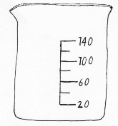
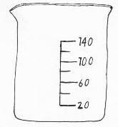

Formuliere einen Merksatz zum Rotkohl-Indikator – nutze das Lexikon der Indikatoren:

- Notiere einen Merksatz - nutze das Lexikon der Indikatoren:

Merksatz:. Rotkohlsaft _______________________________________________
__________________________________________________________________
__________________________________________________________________
__________________________________________________________________.

